Марат Казей

(10.10.1929 – 11.05.1944)
Мара́т Ива́нович Казе́й (белор. Мара́т Іва́навіч Казе́й, 10 октября 1929 года, деревня Станьково, Койдановский район, Минская область, БССР, СССР – 11 мая 1944 года, деревня Хоромицкие, Узденский район, Минская область, БССР, СССР) — советский белорусский пионер-герой, юный красный партизан-разведчик, Герой Советского Союза (посмертно).
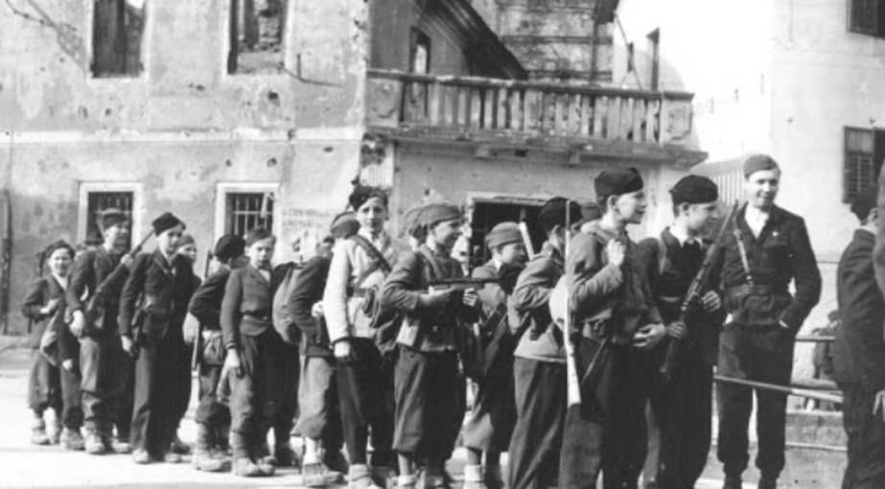
Марат Казей является примером подростка, которому пришлось проявить свой героизм и мужество в военный период. Его имя фактически стало нарицательным для послевоенного молодого поколения. За свой подвиг Казею присвоено звание Героя Советского Союза. В 14-летнем возрасте юному партизану и не по годам повзрослевшему молодому человеку пришлось решиться на решительный шаг для того, чтобы спасти жизни десятки белорусов.
Родился будущий герой в деревне Станьково под Минском. Семья была простая, работящая, крестьянская. Участи мальца было сложно позавидовать. Его отца причислили к зажиточным и репрессировали. Мать также подверглась аресту. Однако спустя некоторое время ей удалось выйти на свободу. Война застала юношу в 5 классе. Именно в этот период завершилось образование Марата и началась страшная война. С самого начала мать всякий раз старалась упрятать партийных работников и партизан в своем доме. В один из таких случаев ее арестовали немцы, согнали вместе с остальными арестованными и согнали в столицу. Там и повесили.
Марату со своей сестрой удалось сбежать. На тот момент ему было всего 12 лет. В станьковском лесу их повстречали партизаны. Так парень с девушкой прибились к отряду. В первый свой бой вступил не стазу. Его постепенно обучали азам обращения с оружием, учили метать и пользоваться гранатами. Первое для Казея вооруженное столкновение с немцами оказалось неудачным для него – получил пулевое ранение в руку. Известно о том, что в том бою Марат не покинул вверенной ему позиции и даже поднял более взрослых товарищей на контратаку. В последствии полевое командование за такую доблесть представило юношу к награде – медали «За отвагу».
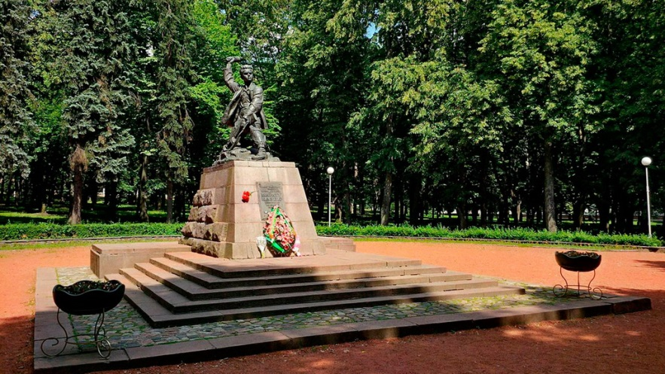
Пройдя первое боевое крещение, парень стал привлекаться и к более серьезным операциям. Он был невысокого роста, приземистым и очень юрким. Поэтому партизаны часто его брали на задания по подрыву железнодорожных путей, мостов. В ходе одной из разведывательных операций вместе с товарищами получил важные сведения о расположении немецкого гарнизона, расположенного под Дзержинском. В последующем эта информация очень пригодилась для его разгрома. Известно и еще об одном геройском поступке Марата Казея. В марте 1943 года отряд им.Фурмана попал в плотную засаду. Однако и здесь юркому молодому партизану удалось вырваться из оцепления и вовремя привести подмогу.
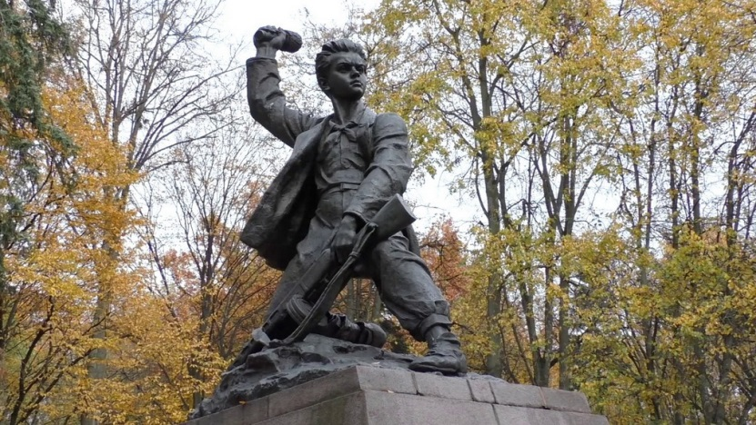
Самым же известным случаем является его посмертный подвиг вблизи деревни Хоромицкие, когда возвращаясь из очередного разведывательного рейда Марат вместе с командиром штаба бригады попали в оцепление. Отряд немцем планировал провести карательные операции и расстрелять всех жителей деревни за помощь партизанам. Разделившись на два направления командир увел за собой основную часть немцев и практически сразу был убит. Марат же попытался прорваться, чтобы вновь позвать на помощь другие партизанские отряды. Задуманному не удалось сбыться. Силы были неравны. Раненый и с опустевшим автоматом он был окружен плотным кольцом противника. А при их приближении взорвал гранату в руке, забрав с собой с десяток жизней немецких солдат. За эти и множества иных геройских поступков ему посмертно было присвоено звание Героя СССР, а в его честь в Минске установлен памятник.

